**Módulo 02**

**Aluno: Tomás de Farias Ribeiro Caldas**

**Aula 08**

**Introdução do Projeto**

Crie uma árvore para cada lista abaixo, adicione um valor nela e remova outro, mas, em pelo menos uma das árvores, a remoção deve ser de um nó com dois filhos.

Lista1 = 45,20,30,60,81,97,100,7,8,4

Lista2 = 15,6,18,3,7,16,20,4

**Realize essa atividade no WORD ou no Bloco de Notas, suba esse arquivo para algum repositório e compartilhe o link no campo ao lado para que outros desenvolvedores possam analisá-lo.**

**Resolução:**

**Lista 01:** 45,20,30,60,81,97,100,7,8,4

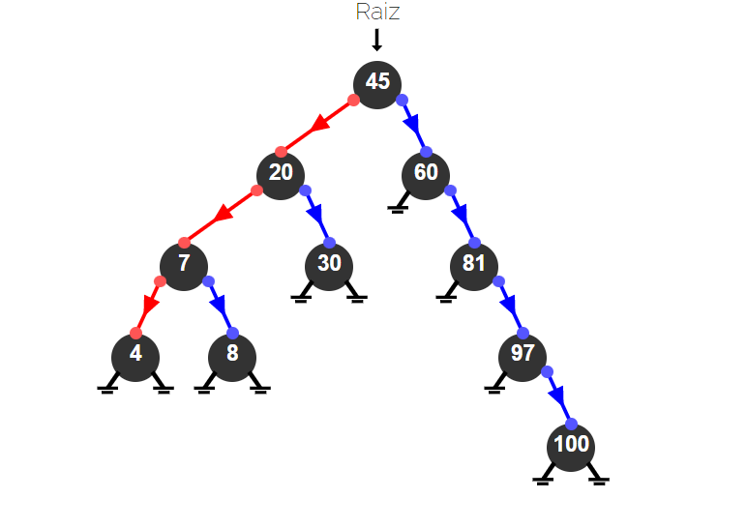

**adicionando 65**

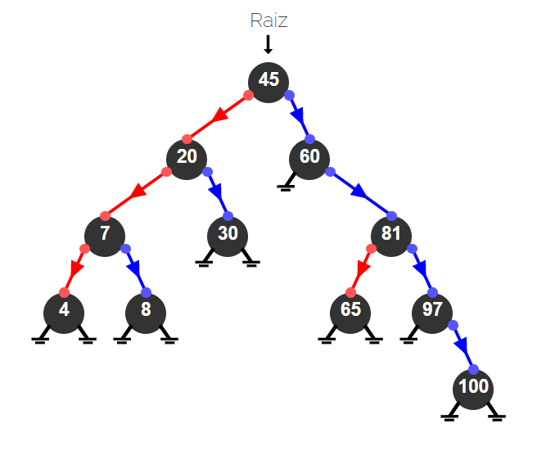

**Removendo 97**

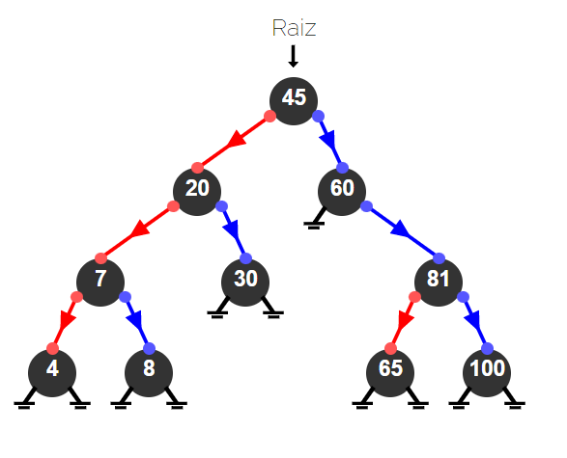

**Lista 02:** 15,6,18,3,7,16,20,4

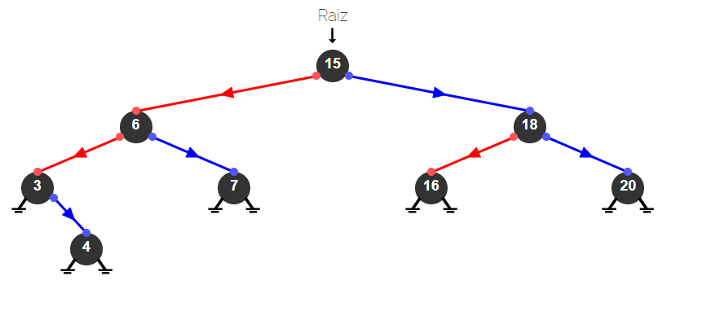

**Adicionando 5**

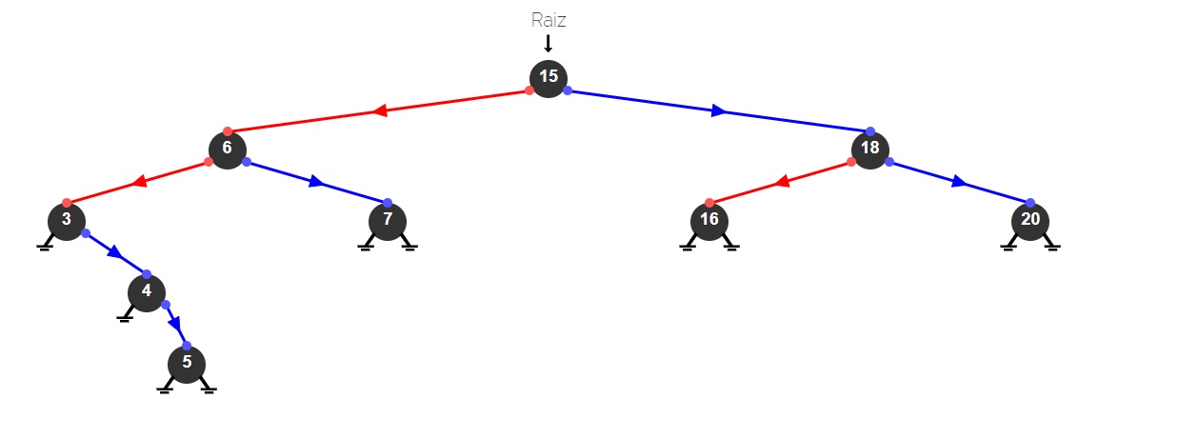

**Removendo 3**

